
МИНОБРНАУКИ РОССИИ
Федеральное государственное бюджетное образовательное учреждение
высшего образования
«МИРЭА − Российский технологический университет»
РТУ МИРЭА
Институт информационных технологий (ИИТ)
Кафедра цифровой трансформации (ЦТ)

ОТЧЕТ ПО ПРАКТИЧЕСКОЙ РАБОТЕ
по дисциплине «Разработка баз данных»

Практическое занятие №2

Студенты группы ИНБО-01-17 | ИКБО-20-23 Комисарик М.А.  . | (подпись)
Ассистент | Брайловский А.В. | (подпись)
Отчет представлен | «___»________2025 г.

Москва 2025 г.

ПОСТАНОВКА ЗАДАЧИ
Цель работы: Научиться извлекать и комбинировать данные из нескольких связанных таблиц с помощью соединений (JOIN) и теоретико-множественных операторов (UNION, INTERSECT, EXCEPT), а также освоить продвинутые паттерны, такие как «само-соединение» и «анти-соединение»..
Постановка задачи:
Задание 1: демонстрация различных типов соединений. На основе индивидуальной схемы данных, составить и выполнить пять аналитических запросов, демонстрирующих различные типы соединений. Каждый запрос должен решать осмысленную задачу в рамках вашей предметной области.
Задание 2: применение теоретико-множественных операторов. На основе индивидуальной схемы данных составить и выполнить три запроса, демонстрирующих практическое применение операторов UNION, INTERSECT и EXCEPT.

ХОД РАБОТЫ
- Начальные данные
На рисунке 1 представлены данные таблицы product.
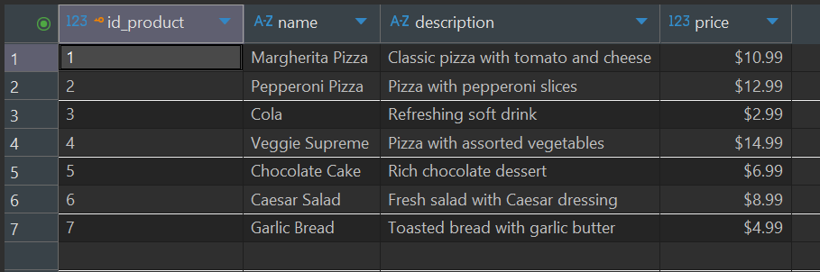
Рисунок 1 – Содержание таблицы product
На рисунке 2 представлены данные таблицы product_ingredient.
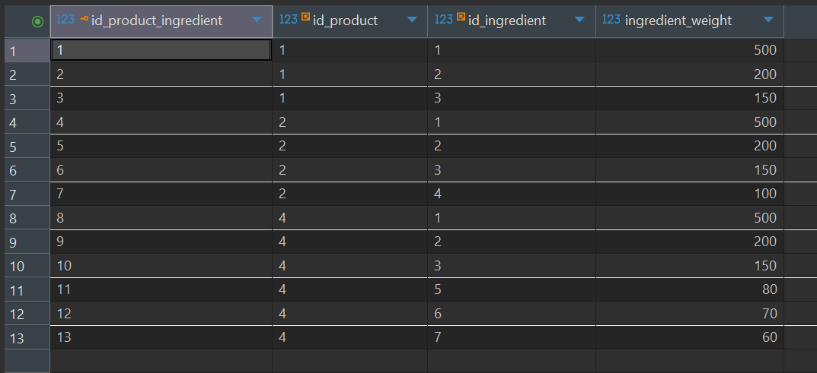
Рисунок 2 – Содержание таблицы product_ingredient
На рисунке 3 представлены данные таблицы ingredient_supplier.
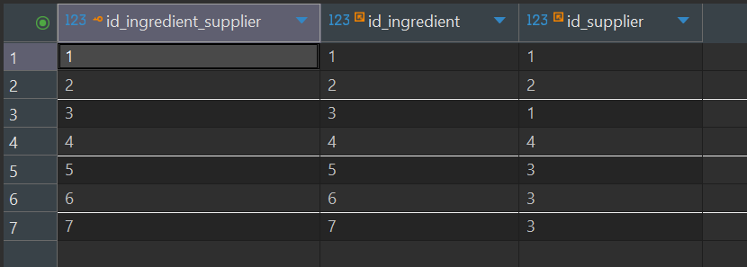
Рисунок 3 – Содержание таблицы ingredient_supplier
На рисунке 4 представлены данные таблицы supplier.
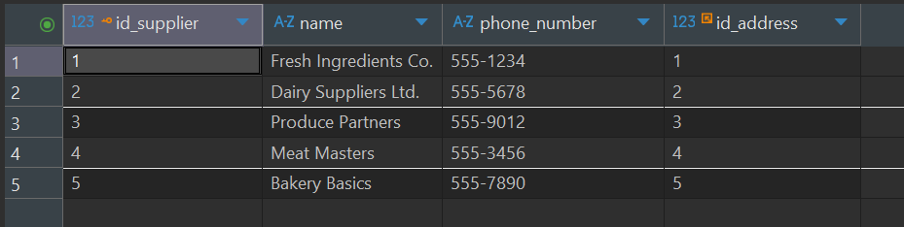
Рисунок 4 – Содержание таблицы supplier
На рисунке 5 представлены данные таблицы client.
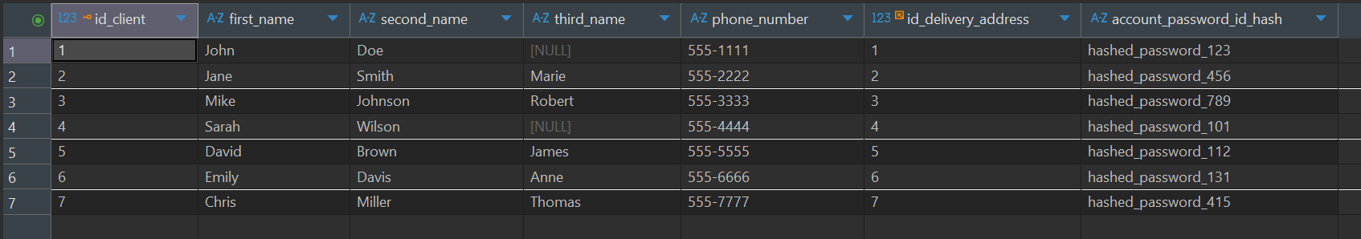
Рисунок 5 – Содержание таблицы client
На рисунках 6-7 представлены данные таблицы employee.
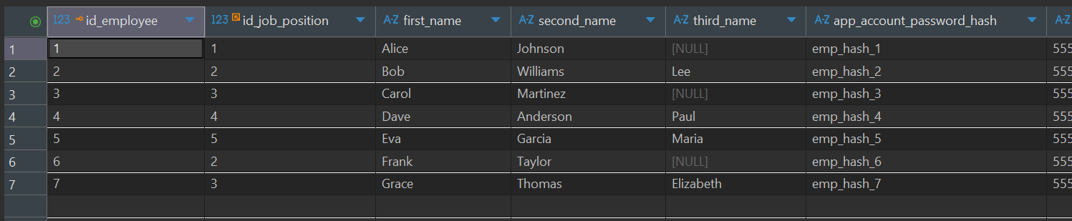
Рисунок 6 – Содержание таблицы employee, часть 1
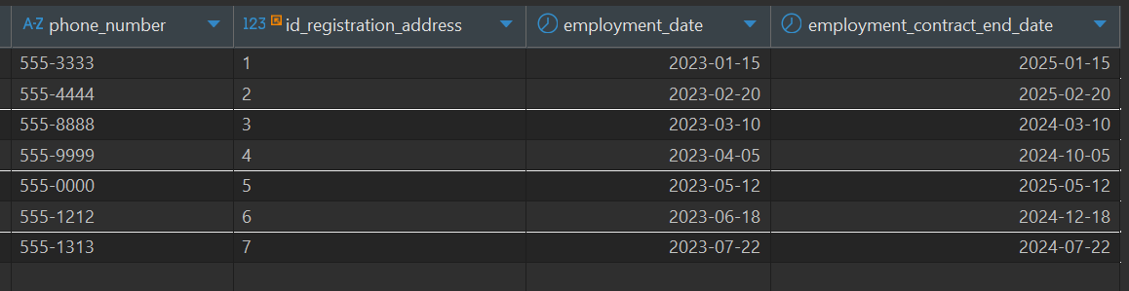
Рисунок 7 – Содержание таблицы employee, часть 2

- Демонстрация различных типов соединений
  - INNER JOIN
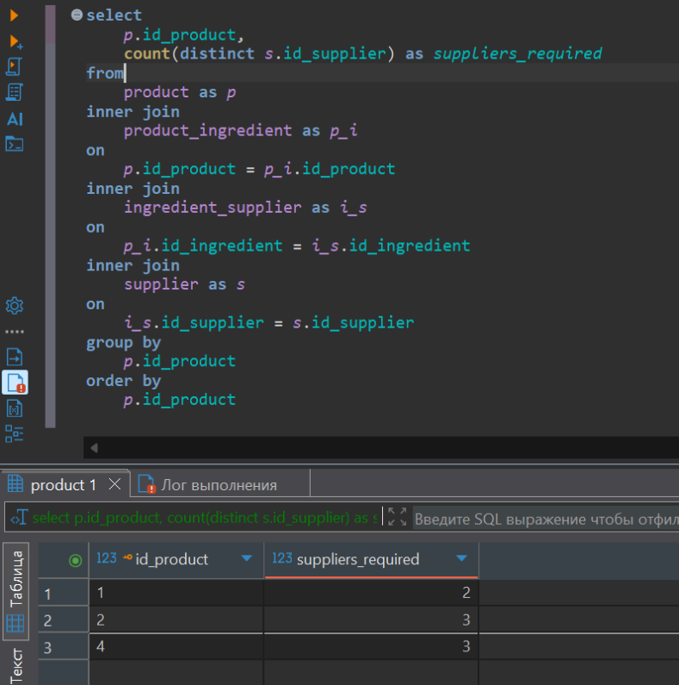
Рисунок 8
  - LEFT JOIN
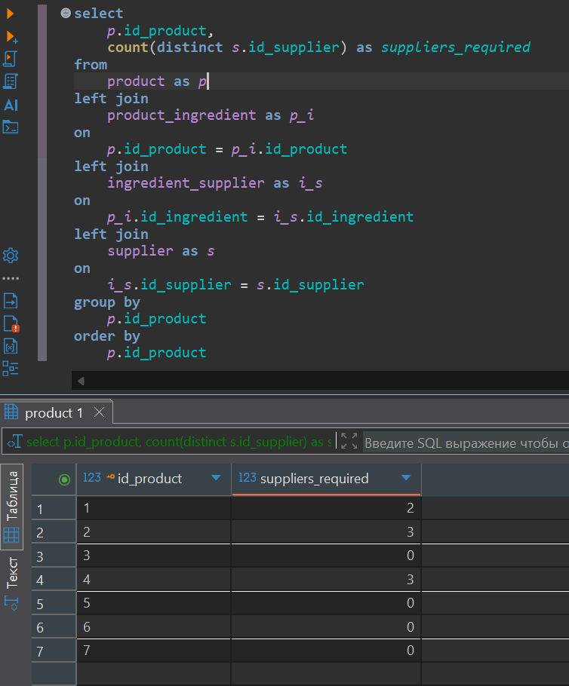
Рисунок 9
  - RIGHT JOIN
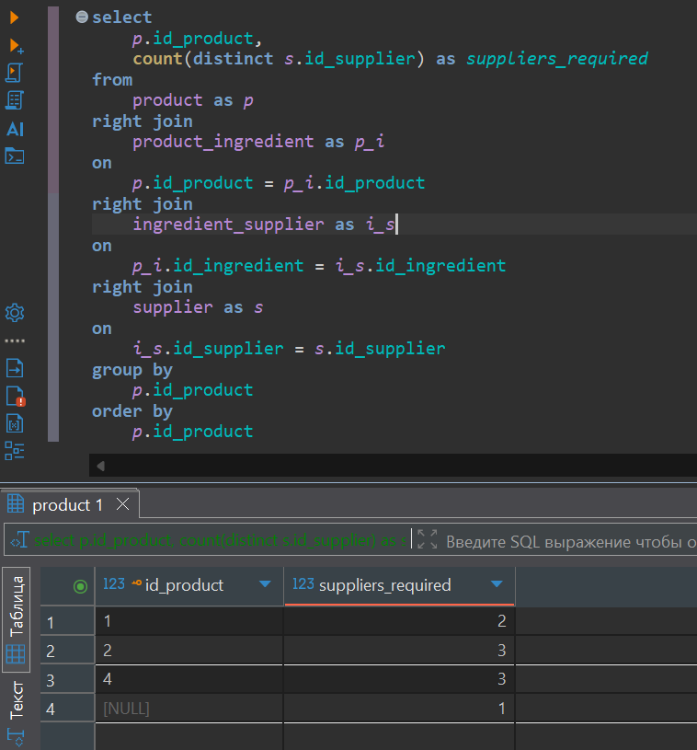
Рисунок 10
  - FULL JOIN
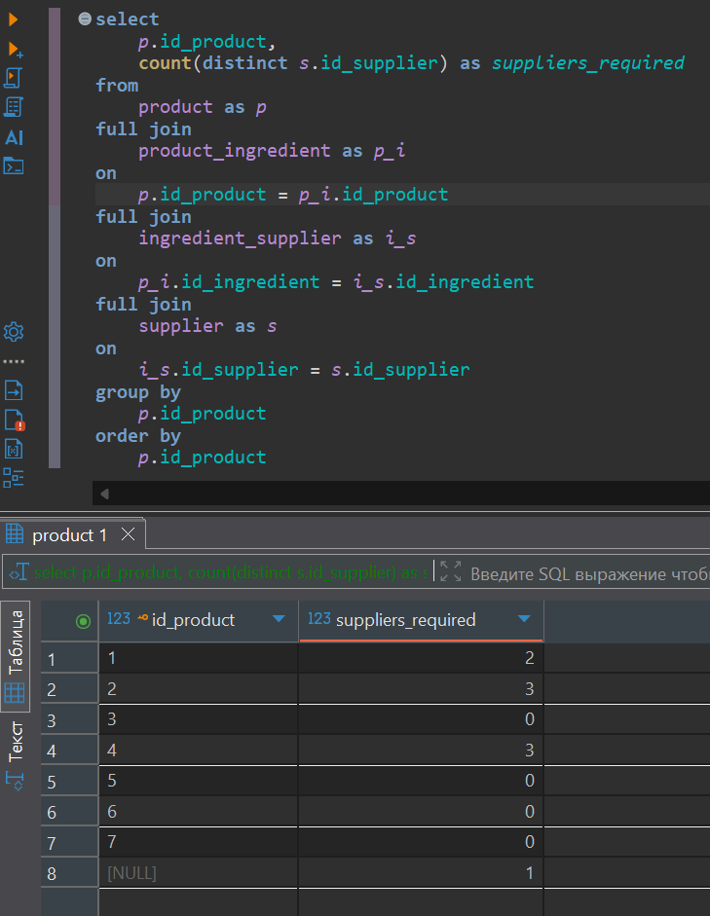
Рисунок 11
  - CROSS JOIN
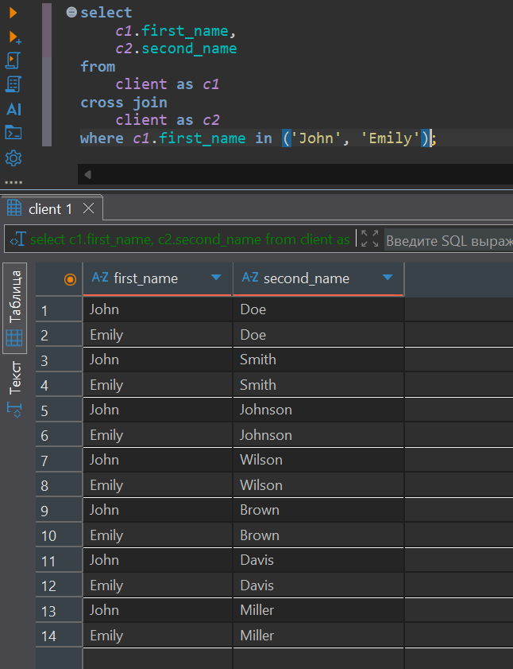
Рисунок 12
- Применение теоретико-множественных операторов
  - UNION
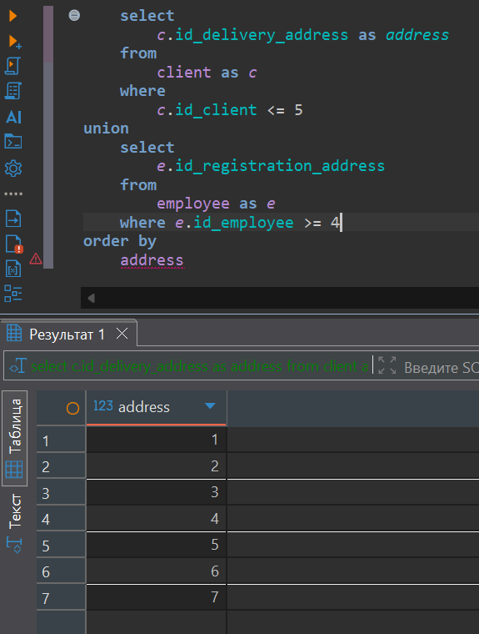
Рисунок 13
  - INTERSECT
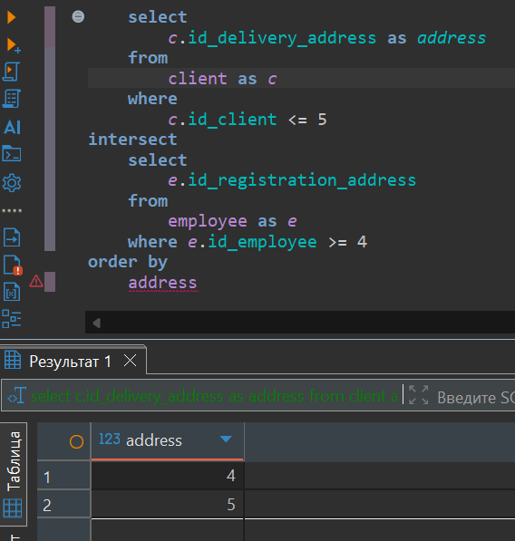
Рисунок 14
  - EXCEPT
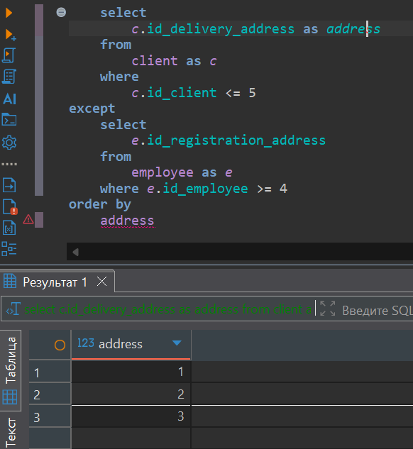
Рисунок 15

